PROBLEMI SUL MOTO VARIO

Guarda il grafico sottostante: è il grafico Tempo-Spazio di un pedone che cammina lungo una strada (linea rossa). Il movimento del pedone è chiamato moto vario perché la velocità non è costante ma cambia al cambiare del tempo.
- Qual è la posizione del pedone nell’istante di partenza?
- In quale intervallo di tempo il pedone sta fermo?
- In quali intervalli di tempo il moto è uniforme? Con quale velocità si muove il pedone in questi intervalli?
- In quali istanti il pedone giunge all’origine? Se osservi bene la figura, uno dei due istanti è negativo: cosa significa?
- Qual è la velocità del pedone all’istante t=1s?
- (La velocità istantanea è definita in altri appunti, dove è presente un esempio pratico di calcolo) Trova la velocità istantanea al punto A e al punto B: per comodità nel punto A ho già tracciato la tangente, nel punto B tracciala tu!
- Il pedone è andato più veloce al tempo t=3h o al tempo t=4h? Motiva la risposta.

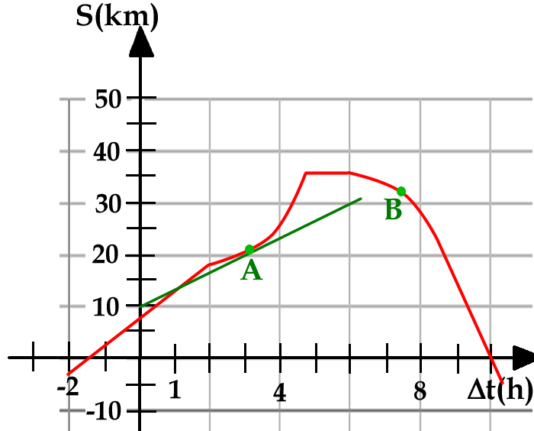

SOLUZIONI
- S = 7,5km.
- Nell’intervallo 4,8h < t < 6h (circa).
- Negli intervalli -2h < t < 2h con velocità V₁=+5,4km/h (circa) e 8,5h < t con velocità V₂=-14km/h (circa) -aveva preso una bicicletta-.
- Negli istanti t₁=-1,5h e t₂ = 10h. t₁ è negativo: ciò significa che il pedone è passato dall’origine 1,5h prima che iniziasse la misura del tempo.
- In t=1s il moto è uniforme e perciò la velocità del pedone è V₁ = +5,4km/h, come già calcolata al punto c).
- V_{A} = +3,33km/h ; V_{B} = -5km/h (circa).
- E’ andato più veloce al tempo t=4h perché la curva è più ripida in t=4h che in t=3h.

Negli appunti “VELOCITA’ ISTANTANEA (1D)” e “COME CALCOLARE LE VELOCITA’ ISTANTANEE”.
Negli appunti “VELOCITA’ ISTANTANEA (1D)”, paragrafo “Tecnica pratica del calcolo di Vist dal grafico t-S”

